Смак беларускай мовы
Паважаныя бацькі, прапануем Вашай увазе крыжаванку. Паспрабуйце адгадаць, якое слова тут зашыфравана.
КРЫЖАВАНКА
- Дэталь абутку ў выглядзе падстаўкі, якая прыпадымае пятку вышэй узроўню наска.
- Пачуццё прыкрасці і раздражэння, выкліканае дабрабытам, поспехам іншых.
- Характэрная адзінка, істотная ўласцівасць, якая адрознівае адзін прадмет ці з’яву ад другіх.
- Вялікая балотная пералётная птушка з доўгімі нагамі і шыяй, з доўгай прамой дзюбай. Прыстасаванне пры калодзежы для даставання вады ў выглядзе доўгага шаста, які служыць рычагом.
- Шкляныя цыліндрычная пасудзіна без ручкі, прызначаная для піцця.
- Спосаб жыцця; сукупнасць дзеянняў.
- Атмасферная з’ява – дождж з громам і маланкай.
- Пасцельная прынадлежнасць, якой накрываюцца.
1.
2.
3.
4.
5.
6.
7.
8.

САМЫ ЧАС ВЫЗНАЧЫЦЬ ВАШ УЗРОВЕНЬ ВАЛОДАННЯ БЕЛАРУСКАЙ МОВАЙ!
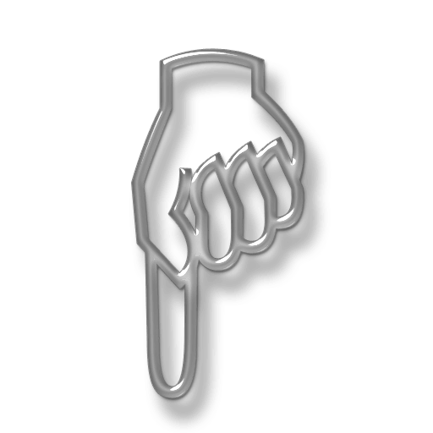

КРЫЖАВАНКА
- Дэталь абутку ў выглядзе падстаўкі, якая прыпадымае пятку вышэй узроўню наска.
- Пачуццё прыкрасці і раздражэння, выкліканае дабрабытам, поспехам іншых.
- Характэрная адзінка, істотная ўласцівасць, якая адрознівае адзін прадмет ці з’яву ад другіх.
- Вялікая балотная пералётная птушка з доўгімі нагамі і шыяй, з доўгай прамой дзюбай. Прыстасаванне пры калодзежы для даставання вады ў выглядзе доўгага шаста, які служыць рычагом.
- Шкляныя цыліндрычная пасудзіна без ручкі, прызначаная для піцця.
- Спосаб жыцця; сукупнасць дзеянняў.
- Атмасферная з’ява – дождж з громам і маланкай.
- Пасцельная прынадлежнасць, якой накрываюцца.
 |  |  |  |  |  |  |  |  |  | 1. А |  | Б |  | Ц |  | А |  | С
 |  |  |  |  |  |  |  |  |  |  |  | А
2.З | А | Й | З |  | Д |  | Р |  | А |  | С |  | Ц |  | Ь
 |  |  |  |  |  |  |  |  |  |  |  | Ь
 |  |  |  |  |  |  |  |  |  | 3. Я |  | К |  | А |  | С |  | Ц |  | Ь
 |  |  |  |  |  |  |  |  |  |  |  | А
 |  |  |  | 4.Ж |  | О |  | Р |  | А |  | Ў
 |  |  |  |  |  |  |  |  |  |  |  | Ш |  | К |  | Л |  | Я |  | Н |  | К |  | А
 |  |  |  |  |  |  |  |  |  |  |  |  | Ч
6.П | А | В | О |  | Д |  | З |  | І |  | Н |  | Ы
 |  |  |  |  |  |  |  |  |  |  |  | 7. Н |  | А |  | В |  | А |  | Л |  | Ь |  | Н |  | І |  | Ц |  | А
 |  |  | 8.К |  | О |  | Ў |  | Д |  | Р |  | А

